
О подписании Соглашения между Правительством Республики Казахстан и Правительством Малайзии о взаимном предоставлении земельных участков
для строительства зданий дипломатических представительств
Постановление Правительства Республики Казахстан от 4 июня 2011 года № 628
Правительство Республики Казахстан ПОСТАНОВЛЯЕТ:
1. Одобрить прилагаемый проект Соглашения между Правительством Республики Казахстан и Правительством Малайзии о взаимном предоставлении земельных участков для строительства зданий дипломатических представительств.
2. Министру иностранных дел Республики Казахстан Казыханову Ержану Хозеевичу подписать от имени Правительства Республики Казахстан Соглашение между Правительством Республики Казахстан и Правительством Малайзии о взаимном предоставлении земельных участков для строительства зданий дипломатических представительств, разрешив вносить изменения и дополнения, не имеющие принципиального характера.
3. Настоящее постановление вводится в действие со дня подписания.
Премьер-Министр
Республики Казахстан К. Масимов
Одобрен
постановлением Правительства
Республики Казахстан
от 4 июня 2011 года № 628
Проект
СОГЛАШЕНИЕ
между Правительством Республики Казахстан и Правительством
Малайзии о взаимном предоставлении земельных участков
для строительства зданий дипломатических представительств
Правительство Республики Казахстан и Правительство Малайзии, (далее именуемые «Стороны», а по отдельности «Сторона»),
в целях укрепления традиционных, дружественных отношений между двумя государствами, обеспечения надлежащих условий пребывания и работы дипломатических представительств Республики Казахстан в Малайзии и Малайзии в Республике Казахстан,
исходя из принципов взаимности, равноправия и равной ответственности,
принимая во внимание Венскую конвенцию о дипломатических сношениях от 18 апреля 1961 года,
согласились о нижеследующем:
Статья 1
Казахстанская Сторона предоставляет малайзийской Стороне сроком на сорок девять (49) лет с правом последующей пролонгации на аналогичные сроки во временное возмездное пользование (аренду) земельный участок в городе Астана Республики Казахстан, расположенный по улице Обаган, общей площадью 1, 3 га для строительства комплекса зданий, необходимых для функционирования Посольства Малайзии в Республике Казахстан.
Схема земельного участка с обозначением месторасположения, площади и его границ приведена в Приложении 1, являющемся неотъемлемой частью настоящего Соглашения.
Размер платы за временное возмездное пользование (аренду) земельным участком составляет 1 тенге на сорок девять (49) лет.
Статья 2
Малазийская Сторона предоставляет казахстанской Стороне сроком на сорок девять (49) лет с правом последующей пролонгации на аналогичные сроки во временное возмездное пользование (аренду) земельный участок С17 в дипломатическом городке города Путраджайа Малайзии, общей площадью 1, 2 га для строительства комплекса зданий, необходимых для функционирования Посольства Республики Казахстан в Малайзии.
Схема земельного участка с обозначением месторасположения, площади и его границ приведена в Приложении 2, являющемся неотъемлемой частью настоящего Соглашения.
Размер платы за временное возмездное пользование (аренду) земельным участком составляет 1 ринггит на сорок девять (49) лет.
Статья 3
Земельные участки, указанные в настоящем Соглашении, являются равноценными и предоставляются на паритетной основе.
Земельные участки, указанные в настоящем Соглашении, предоставляются необремененные недвижимым имуществом, а так же свободными от долгов, обременении и прав третьих лиц.
Статья 4
В случае обнаружения исторических и культурных памятников во время подготовительных работ или строительства, такие находки, в соответствии с законодательством государства пребывания, должны быть переданы в доход этого государства. Обнаружение исторических и культурных памятников не должно препятствовать дальнейшему процессу строительства.
Статья 5
Земельные участки, указанные в настоящем Соглашении, освобождаются от уплаты всех налогов, сборов, пошлин, взимаемых в соответствии с национальными законодательствами государств Сторон, за исключением платы за их аренду.
Статья 6
Стороны не вправе передавать или сдавать в аренду земельные участки, переданные им в соответствии с настоящим Соглашением третьим сторонам.
Статья 7
Стороны соблюдают действующее в государстве пребывания законодательство в области градостроительства и архитектуры.
Статья 8
Право собственности на комплексы зданий соответствующих дипломатических представительств, возведенных на соответствующих земельных участках, принадлежит построившей их Стороне. По завершению строительства упомянутых комплексов зданий, Стороны оказывают взаимное содействие в государственной регистрации прав на эти комплексы зданий.
По завершении срока аренды, и в случае ее непродления, Сторона, обладающая правом собственности на данные комплексы зданий, имеет право на отчуждение вышеуказанного комплекса, с учетом преимущественного права другой Стороны на приобретение комплекса зданий.
Действие настоящего Соглашения в отношении проданной недвижимости автоматически прекращается.
Статья 9
Все расходы на конкретные виды работ, такие как землеустроительные и топографо-геодезические, экспертиза проектов и строительство зданий, а также расходы на их содержание и ремонт, электро-, газо-, водо- и теплоснабжение, услуги связи и другие конкретные виды обслуживания на земельных участках, указанных в настоящем Соглашении, Стороны несут самостоятельно согласно нормативам и тарифам, действующим в государствах Сторон соответственно.
Статья 10
Каждая Сторона в соответствии с законодательством своего государства оказывает содействие в организации и осуществлении строительства и подведения всех необходимых коммунальных сооружений до границ, передаваемого ею в аренду земельного участка за счет собственных средств, а в пределах границ данного земельного участка, за счет средств Стороны-арендатора, как только последней будут предоставлены исходные данные на подключение к коммунальным сооружениям.
Статья 11
Стороны оказывают содействие в организации выдачи разрешений на строительство комплекса зданий, предусмотренных настоящим Соглашением, в соответствии с законодательством государства пребывания.
Статья 12
Стороны освобождаются от ответственности за неисполнение или ненадлежащее исполнение обязательств по настоящему Соглашению, если это явилось следствием форс-мажорных обстоятельств, то есть обстоятельств непреодолимой силы (стихийное бедствие или иные обстоятельства, которые невозможно предусмотреть или предотвратить), влекущих неисполнение или ненадлежащее исполнение условий настоящего Соглашения. В случае форс-мажора, пострадавшая Сторона информирует в письменной форме по дипломатическим каналам другую Сторону о событии форс-мажора.
Статья 13
По взаимному согласию Сторон в настоящее Соглашение могут быть внесены изменения и дополнения, которые оформляются отдельными протоколами и являются его неотъемлемыми частями.
Статья 14
Споры и разногласия, возникающие при толковании или выполнении настоящего Соглашения, разрешаются Сторонами путем проведения консультаций и переговоров.
Статья 15
Настоящее Соглашение вступает в силу с даты получения по дипломатическим каналам последнего письменного уведомления о выполнении Сторонами внутригосударственных процедур, необходимых для его вступления в силу.
Настоящее Соглашение действует в течение сорока девяти (49) лет, по истечении которых автоматически продлевается на последующие сорокадевятилетние периоды, если ни одна из Сторон не позднее чем за 1 год до истечения текущего сорокадевятилетнего периода не уведомит по дипломатическим каналам в письменной форме другую Сторону о своем намерении не продлевать его действия.
В удостоверение чего нижеподписавшиеся, должным образом на то уполномоченные своими правительствами, подписали настоящее Соглашение.
Совершено в городе __________ «__» _______ 2011 года, в
двух экземплярах, каждый на казахском, малазийском, русском и английском языках, причем все тексты имеют одинаковую силу. В случае возникновения разногласий в толковании положений настоящего Соглашения Стороны будут обращаться к тексту на английском языке.
За Правительство За Правительство
Республики Казахстан Малайзии
Приложение 1
к Соглашению между Правительством Республики Казахстан и Правительством Малайзии о взаимном предоставлении земельных участков для строительства зданий дипломатических представительств
Адрес участка: улица Обаган
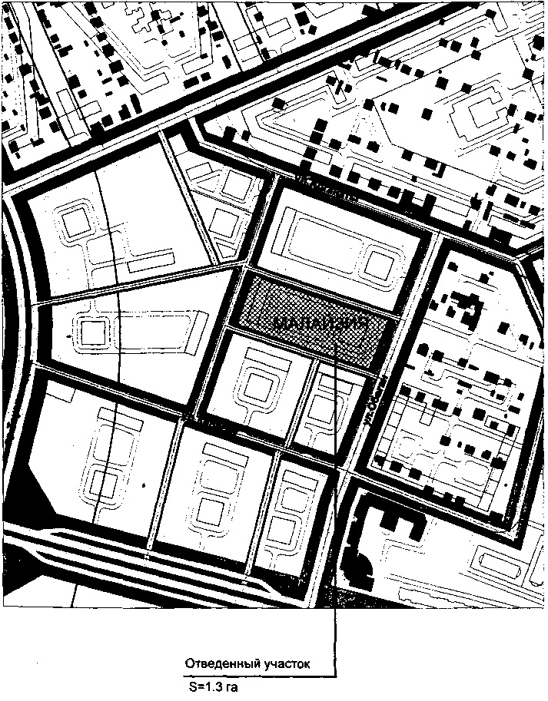
Приложение 2
к Соглашению между Правительством Республики Казахстан и Правительством Малайзии о взаимном предоставлении земельных участков для строительства зданий дипломатических представительств
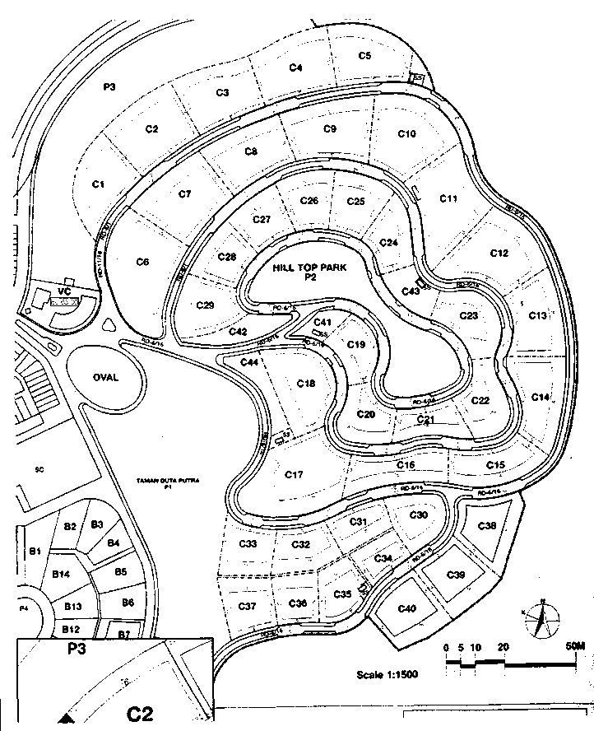

© 2012. РГП на ПХВ «Институт законодательства и правовой информации Республики Казахстан» Министерства юстиции Республики Казахстан

